ЛГТН-4х8-ПКФ-Б |  | Теневой навес 4000х8000 (стены - поликарбонат, фанера) с декоративными элементами "Бегемоты"
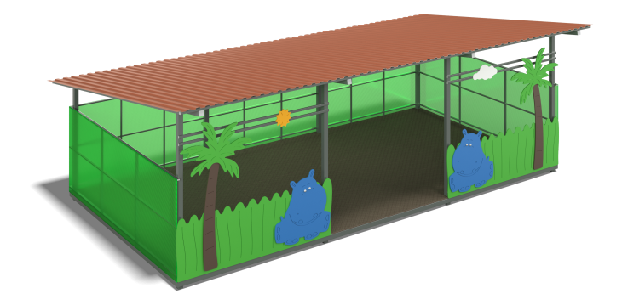

Размеры, мм: | 4945x8666x3009 | Вес, кг: | 1982.509
Характеристики материалов
Материалы: Металл, оцинкованный профлист с полимерным покрытием, березовая ламинированная фанера, влагостойкая березовая фанера.
Комплектация: Каркас- 1 шт, Крыша- 1 шт, Комплект декора - 1шт, Передняя стенка- 2 шт, Стенки боковые - 2 шт, Стенка задняя - 1 шт.
Теневой навес представляет из себя сооружение для укрытия от прямых солнечных лучей, дождя и других погодных явлений во время прогулки в детских садах.
Каркас представляет из конструкцию на болтовом соединении из профильной трубы 80х80 мм с толщиной стенки 3 мм, 80х40 мм с толщиной стенки 3 мм, 40х40 мм с толщиной стенки 2 мм и 40х20 мм с толщиной стенки 2 мм.
Полы выполнены из высокопрочной влагостойкой ламинированной фанеры толщиной от 15мм до 18 мм, с фирменным узором “гексагональная структура”.
Боковые и задние стенки выполнены из многослойной березовой фанеры толщиной 15 мм. Передние стенки и декоративные элементы выполнены из многослойной влагостойкой березовой фанеры толщиной 9 мм и 12 мм. Крыша представляет из себя оцинкованный профлист с полимерным покрытием, установленный на раму.
В оборудование используется крепеж из нержавеющей стали. Выступающие части резьбовых соединений и открытые части труб закрыты пластиковыми заглушками.
Покрытие элементов:
- металл - порошковый цинкогрунт, порошковая краска;
-фанера - грунт акриловый, эмаль акриловая, водно-дисперсионный лак.

